TUBERKULIOZĖ – KAS TAI ?
Kvėpavimo organų tuberkuliozė – infekcinė liga, kurią sukelia tuberkuliozės mikobakterija, kuri plinta per orą su dalelėmis. Pagrindinis jos šaltinis yra žmogus, sergantis atvira plaučių tuberkuliozės forma. Tuberkuliozės požymiai priklauso nuo to, kurioje kūno vietoje dauginasi ligos sukėlėjas, dažniausiai yra pažeidžiami plaučiai (plaučių tuberkuliozė). Plaučių tuberkuliozė pasireiškia šiais pagrindiniais požymiais: sunkiu kosuliu, trunkančiu 3 ar daugiau savaičių, skausmu krūtinėje, skreplių ar kraujo atkosėjimu. Tuberkuliozės mikobakterijos patenka į orą, kai plaučių tuberkulioze sergantis žmogus kalba, kosėja ar čiaudi. Tuberkuliozės mikobakterija ore gali išlikti kelias valandas priklausomai nuo aplinkos sąlygų. Žmogus, įkvėpęs tuberkuliozės mikobakterijomis užteršto oro, gali tapti infekuotu.


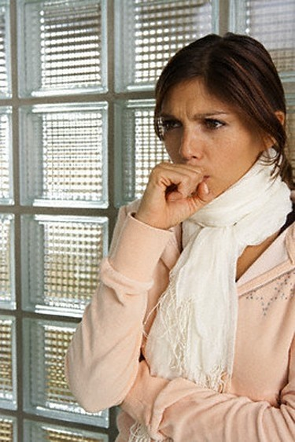

Tuberkuliozės profilaktika:
♦ Skiepai. Tuberkuliozės infekcija ypač grėsminga naujagimiams ir kūdikiams bei vaikams iki 5 m. dėl pilnai nesusiformavusio imuniteto. Skiepijant kūdikius kuo jaunesniame amžiuje juos galima apsaugoti nuo susirgimų itin sunkiomis šios ligos formomis.
♦ Asmeninė sergančiųjų higiena. Platinimo tikimybė sumažėja, jeigu atvira plaučių tuberkulioze sergantis ligonis dėvi medicininę kaukę, kosėdamas vienkartine nosinaite prisidengia burną, nosį, nespjaudo ant grindų, dažnai plauna rankas ar naudoja rankų antiseptiką.
♦ Patalpų vėdinimas ir ventiliacija. Patalpų ventiliacijos tikslas – užtikrinti oro apykaitą bei kontroliuoti oro srovės kryptį, siekiant sumažinti susidūrimo su tuberkuliozės užkratu riziką žmonių susibūrimo vietose. Vėdinant patalpas ne tik sumažėja mikroorganizmų koncentracija ore, bet ir pagerėja bendra patalpų oro kokybė, sumažėja oro užterštumas ir kvapai.
♦ Vaikų sveikatos patikrinimai. Siekiant užtikrinti efektyvią tuberkuliozės profilaktiką ir kontrolę, mažinti tuberkuliozės plitimą, bei kuo anksčiau išaiškinti užsikrėtusių vaikų skaičių ir pradėti gydymą, kasmet Lietuvoje valstybės lėšomis turi būti atliekamas tuberkulino mėginys 7 m. amžiaus vaikams ir vaikams, priklausantiems rizikos grupėms.


Parengė visuomenės sveikatos priežiūros specialistė Darina Klimaitienė Pagal užkrečiamųjų ligų ir AIDS centro medžiagą. El. paštas darina.klimaitiene@sveikatos-biuras.lt; Mob. tel. +370 67684749

